**PROYECTO DE SEGURIDAD DE BASE DE DATOS**

Jesús Ildefonso Muro Esquivias  
Código: 215235683

En este proyecto se realizó un Login & Register para evitar ataques xss y SQL injection.

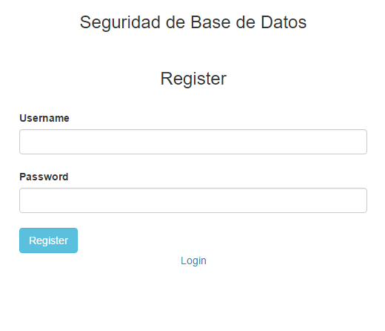

Agregué maxlegth para evitar que ingresen más caracteres de los necesarios.

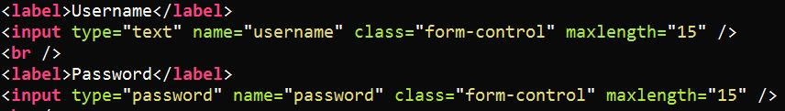

Utilicé el algoritmo de reducción criptográfico md5 para las contraseñas.



Usé mysqli_real_escape_string para escapar los caracteres especiales de una cadena



Variables para la conexión a la base de datos y un usuario con solo los privilegios de SELECT, UPDATE, INSERT para tener más control en la aplicación y la base de datos.

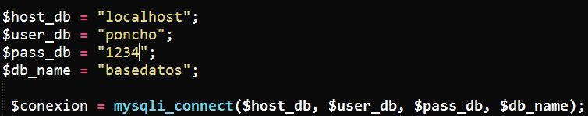



Usé la medida de seguridad de campos obligatorios, si alguno de los campos esta vacío no se hace el registro.

